Exercice 2

Le second exercice consiste à compléter le squelette exo_2.html pour reproduire le tableau suivant :

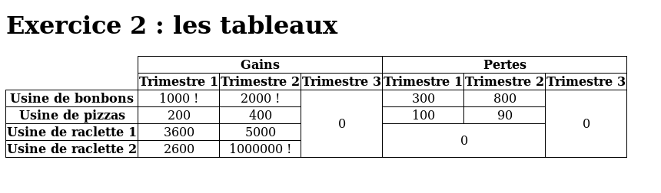
Les seules balises autorisées sont <table>, <tr>, <th> et <td>. La mise en forme (les règles CSS) est telle que seule la première case du tableau, qui est une balise <th>, ne possède pas de bord.

